 | Tekirdağ Namık Kemal Üniversitesi  Fen Bilimleri Enstitüsü  Tez Makalesi  http://fbe.nku.edu.tr | 
Tez Adı
Aibatyr Amanzholov¹, Pınar Cihan²
¹ e-posta:1220606648@gmail.com
² e-posta:pkaya@nku.edu.tr

Tez Kabulü | Makale Türü
06 Ekim 2021 | Araştırma Makalesi/Research Article
Anahtar Kelimeler | Özet
Yapay zeka,  Topluluk modelleri,  At yarışı tahmini,  Özellik mühendisliği,  LightGBM,  XGBoost | Yapay zeka teknolojileri spor veri analitiğinde devrim yaratmasına rağmen, veterinerlik istatistiği odaklı çok boyutlu yarış analizlerinde kısıtlı kalmıştır. Bu çalışmada, profesyonel at yarışlarında birinciyi ve ilk üçü (tabela) tahmin etmek amacıyla 9 farklı makine öğrenmesi topluluk modelinin performansı karşılaştırılmıştır. Atların idman verileri, ebeveyn genetik geçmişi ve göreceli sıkletleri gibi özellikler kullanılarak 21.648 yerli yarış kaydı Optuna ile optimize edilmiştir. Sonuçlara göre, birinci tahmininde Stacking Ensemble (AUC=0.847, Değer Bahsi ROI=+%92.6), tabela tahmininde ise XGBoost (AUC=0.825, Doğruluk=%73.5) en yüksek isabeti sağlamıştır. Modellerimiz, idman süreleri gibi biyolojik verilerin yapay zeka sistemlerinde etkin kullanımıyla geleneksel tahmin oranlarını (%34.3'ten %42.9'a) belirgin şekilde aştığını kanıtlamaktadır.
- GİRİŞ
Son yıllarda, makine öğrenmesi (ML) ve yapay zeka (AI) alanındaki araştırmalar kayda
değer ilerlemeler kaydetmiştir. AI teknolojisi kullanılarak gerçekleştirilen sınıflandırma ve
tahmin görevleri tıp, finans ve spor analitiği alanlarında derin etkiler yaratmıştır. Hipodrom
yarışları ve atçılık sporu da bu alanlardan biridir. Atlı sporlarda, yarış sonuçlarını yüksek
doğruluk oranlarıyla tahmin etmek, genetik kalıtım, anlık sağlık durumu, jokey deneyimi
ve çevresel şartlar gibi karmaşık etkileşimlerin modellenmesini gerektirir. Bu durum klasik
istatistik ve el yordamıyla hesaplanan handikap puanlamalarından çok daha karmaşık bir
örüntü tanıma (pattern recognition) problemidir. Literatürde yapay zekanın veterinerlik
tıbbına ve at sağlığına uygulanmasında (örneğin kolik hastalığının veya ameliyat sonrası
hayatta kalma olasılığının tespiti) büyük başarılar elde edilmiş olsa da, çok boyutlu
yarış verilerindeki makine öğrenmesi uygulamalarına yönelik derinlemesine analiz odaklı
çalışmalar kısıtlıdır.
  - Literatür Özeti
At ve yarış tahminleriyle ilgili literatür incelendiğinde, araştırmacıların çoğunlukla regresyon tabanlı tahmin yöntemleri veya daha sınırlı veri setleriyle çalışan düşük hacimli yapay sinir ağları üzerine odaklandıkları görülmektedir. Yurt içi tıp ve veterinerlik uygulamalarında, Fraiwan (2024), kolikli atların cerrahi gerekliliğini makine öğrenmesi ile %76 ile %85 arasında bir doğruluk oranında tahmin etmeyi başarmıştır. Bunun dışında yarış süresini ve sıralamasını tahmin etmeyi hedefleyen geleneksel istatistiksel modeller, atın salt yaşını, kilosunu veya pist türünü temel almıştır. Literatürün geneli klasik makine öğrenmesi (Destek Vektör Makineleri, K-En Yakın Komşu vb.) üzerine kurgulanmış olup; aşırı uyum (overfitting) ihtimalini düşüren gelişmiş Boosting algoritmalarının (LightGBM, XGBoost, CatBoost) yarış dinamiği analizinde ve bilhassa idman sprint performanslarının zamansal başarıya (Time-Based Cross Validation) etkisinin değerlendirilmesinde önemli bir boşluk bulunmaktadır
  - Çalışmanın Amacı ve Kapsamı
Bu çalışma, TJK (Türkiye Jokey Kulübü) veritabanında yer alan profesyonel yerli at yarışlarında birinciyi (Is_Winner) ve tabelaya ilk 3 bağlamında girmeyi (Is_Top3) tahmin etmek üzere makine öğrenmesi temelli bir altyapı oluşturmayı hedeflemektedir. Bu amaç doğrultusunda 1 yıllık süre zarfında kaydedilen 21.648 veri satırından oluşan bir set işlen- miştir. Çalışmanın temel amacı; atların 400m idman süreleri, geçmiş anne-baba kazanma oranları (Target Encoding mantığıyla sızıntısız dönüştürülmüş hesaplar), göreceli sıklet ve göreceli handikap puanları gibi karmaşık "Özellik Mühendisliği (Feature Engineering)" yöntemleriyle yapılandırılmış setler üzerinde 9 farklı makine öğrenmesi ve yapay zeka top- luluk (ensemble) modelinin performans karşılaştırmasını sunmaktır. Bu sayede genel bahis kitlelerinin algılarından (Ganyan Baseline) kaynaklı olan kör bahis risklerinin giderilmesi ve doğruluk payı yüksek nesnel, teknoloji destekli karar mekanizmalarının tesis edilmesi öngörülmektedir.
- MATERYAL VE YÖNTEM
  - Veri Seti ve Ön İşleme
Çalışmanın ham verisi, bağımsız bir şekilde geliştirilen çok aşamalı veri kazıma (Web Scraping) otomasyonları vasıtasıyla derlenmiştir. Nisan 2025 ile Mart 2026 tarihleri arasında gerçekleşen koşu verileri taranmış, idman verisine ulaşılamayan dış yarışlar filtrelenmiştir. Sonuç itibarıyla tamamı yerli atların bulunduğu 2.199 yarışlık, yüksek sinyal-gürültü oranına sahip 21.648 veri noktalı bir ana veri setine erişilmiştir. Kategorik değişkenler (hedef sızıntısı - data leakage engellenerek) geçmiş kümülatif başarılara oranlanmış, aykırı veya NaN barındıran satırlar sistemli bir şekilde impute edilmiş (doldurulmuş) veya atılmıştır.

Tablo 1: TJK At Yarışı Veri Setinin Özellikleri ve Bilgileri
Özellik | Tür | Özellik Bilgisi | Yön
Şehir, Pist, Cinsiyet, Mesafe | Kategorik | Hedef kodlamalarla (target encoding) dönüştürülmüş yarış dinamikleri | Giriş
Handikap Puanı, Sıklet | Sayısal | Atın salt kütlesi/puanı ve rakiplerine göre görece (relative) farklılık değerleri | Giriş
Derece 400m (sn) | Sayısal | Min: 21.5 - Maks: 30.0 (Son düzlük idman sprint süresi) | Giriş
Ganyan Sayı & Olasılık | Sayısal | Min: 1.05 - Maks: 150.0 (Piyasa tahmini katsayısı) | Giriş
Jokey, Antrenör, Baba Başarı | Sayısal | 0.0 ile 1.0 arası hedefe yönelik kümülatif kazanma/tabela oranı | Giriş
Is_Winner, Is_Top3 | Kategorik | Hayır: 0 / Evet: 1 (Lojistik regresyon sınıfları) | Çıktı

  - Model Algoritmaları ve Yöntemler
Model sınıflandırma mimarisinde çeşitli ekollerden toplam 9 adet model değerlendirilmiştir. Doğrusal ve ağaç temelli (Logistic Regression, Random Forest), Gradyan Arttırılmış Ağaçlar (GBM’ler; viz., Gradient Boosting, XGBoost, LightGBM, CatBoost) ve son olarak Topluluk (Ensemble) algoritmaları (Voting Classifier, Bagging, Stacking Classifier) analiz edilmiştir. Hiperparametre optimizasyon süreci, 50 denemeli "Optuna" çatısı kullanılarak "GroupKFold" Eğri Altında Kalan Alan (AUC) skorunu maksimize etme üzerine kurgulanmıştır.

Tablo 2: Bu çalışmada kullanılan AI (Makine Öğrenmesi) modelleri
Kategoriler | Model / Kısaltma | Açıklama
Temel Sınıflandırıcı | Lojistik Regresyon (LR) | Verileri uygun bir mantıksal sigmoid eğrisine uyduran temel modeldir.
Bagging (Torbalama) | Rastgele Orman (RF) | Varyansı ve "Overfitting" riskini düşürmek için birden fazla paralel karar ağacını birleştirir.
 | Bagging LGBM | Sınıflandırıcı olarak ayrı LGBM modellerini farklı veri alt kümelerinde eğitir.
Boosting (Arttırma) | Gradient Boosting (GBM) | Ağaçların hatalarından ders alarak ardışık şekilde birbirini geliştirdiği temel boosting modelidir.
 | XGBoost (XGB) | Modellerin ardışık olarak güçlendiği, L1/L2 regülarizasyonlu optimize mimaridir.
 | LightGBM (LGB) | Ağaçların derinlikten çok yaprak bazlı (leaf-wise) büyümesini esas alan çok hızlı yaklaşımdır.
 | CatBoost (CAT) | Özellikle kategorik özellikler için özel hedef kodlama mekanizmaları barındıran boosting modelidir.
Voting (Oylama) | Voting Ensemble | Bağımsız algoritmaların tahmin olasılıklarını (soft-voting) ortak bir kararda harmanlar.
Stacking (Yığınlama) | Stacking Ensemble | Diğer zayıf öğrenicilerin tahmin olasılıklarını meta-özellik olarak alıp Lojistik meta-modeline sunan birleştiricidir.
"Çalışmada oluşturulan topluluk algoritmalarının veri mimarisi özel olarak tasarlanmıştır. Voting Ensemble modeli, soft-voting yöntemiyle tahmin olasılıklarını ağırlıklı olarak birleştirmektedir; bu bağlamda sistemin işlem yükünü taşıyan boosting modellerine (LightGBM, XGBoost, CatBoost) 3 (üç) katsayı ağırlığı, Random Forest algoritmasına ise 1 (bir) katsayı ağırlığı atanmıştır. Daha sofistike bir birleştirici olan Stacking Ensemble modeli ise iki katmanlı bir yapıdan oluşmaktadır. Seviye-1 (ilk katman zayıf öğreniciler) tahmincileri olarak XGBoost, LightGBM, CatBoost, Random Forest ve veri standardizasyonu sağlanmış Lojistik Regresyon modelleri çalıştırılır. İlk katmandan süzülen tahmin olasılıkları meta-özelliklere dönüştürülür ve Seviye-2 nihai karar (meta-model) katmanına sunulur. Birinci katmanın çıktılarını ezberleyerek (overfitting) oluşabilecek zaafiyetleri önlemek maksadıyla meta-model olarak oldukça sert L2 regülarizasyonuna (C=1.0) sahip karmaşıklıktan uzak, doğrusal Lojistik Regresyon kullanılmıştır."

- BULGULAR
Eğitilen modellerin performansı "Birinci Tahmini (Is_Winner)" ve "Tabela Tahmini (Is_Top3)" olmak üzere iki ayrı görevde ölçümlenmiştir. Başarıları daha salt ve ispatlanabilir kılmak adına, her yarışta sadece ganyan favorisi olan ata oynanması durumu referans noktası (Ganyan Baseline) alınmıştır.
  - Birinci Tahminin Sonuçları (Is_Winner)
Baseline (referans) stratejisinde, piyasadaki genel kanının tespit ettiği en popüler atın yarışları kazanma ihtimali (P@1 - Doğruluk) %34.3 olarak ölçülmüştür. Bahis bazında karşılığı -%26.2 (yatırım zararı) olmuştur. Makine öğrenmesi algoritmaları optimizasyon sonucunda referans metriklerin oldukça üzerine çıkmıştır (Tablo 3). En yüksek ayırt edicilik (AUC) skoru LightGBM algoritmasına aittir. Bununla birlikte nihai getiri oranlarında (Value Strategy ROI) StackingEnsemble %92.6 kâr oranına ve tatminkar tahmine ulaşarak şampiyon (production) model olarak tespit edilmiştir.

Tablo 3: Kazanan Tahmini İçin Model Performansları (Is_Winner)
Model Algoritması | Eğri Altı Alan (AUC) | Sıra-1 İsabet Doğruluğu (P@1) | Değer Bahsi Stratejik Getirisi (ROI)
LightGBM | 0.8522 | %42.9 | +%36.4
XGBoost | 0.8502 | %41.8 | +%39.7
VotingEnsemble | 0.8499 | %41.3 | +%25.8
CatBoost | 0.8492 | %41.8 | +%25.4
StackingEnsemble | 0.8473 | %41.7 | +%92.6
GradientBoosting | 0.8447 | %41.2 | +%94.7
BaggingLGBM | 0.8426 | %40.9 | +%31.9
LogisticRegression | 0.8364 | %40.3 | +%32.0
RandomForest | 0.8305 | %38.4 | -%0.8

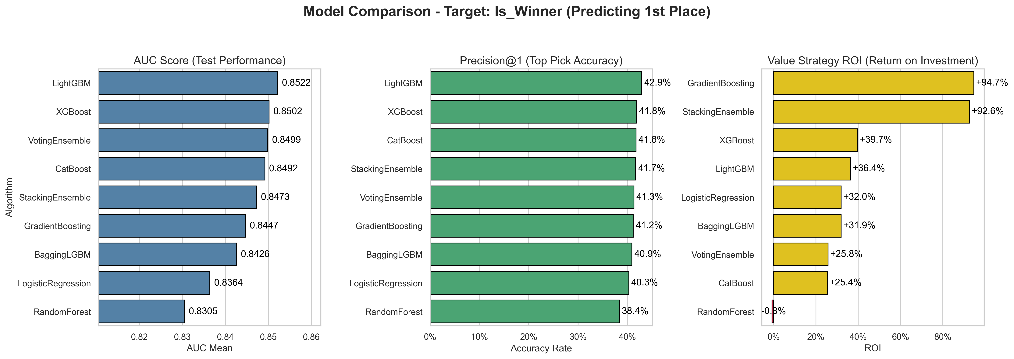
Şekil 1: Birincilik (Is_Winner) tahmini algoritmalarının AUC, isabet oranı (P@1) ve ROI düzeyindeki performans grafikleri
  - Tabela Tahmini Sonuçları (Is_Top3)
Hedef değişkenin ilk üç sıra olarak ele alındığı model kümesinde başarı tavan oranları yükselmiştir. Tablo 4’te görüldüğü üzere XGBoost modeli %73.5 isabet ve oldukça ekstrem olan +%137.4 kazanç metriği ile bu hedefin tartışılmaz öncüsü konumundadır.

Tablo 4: Tabela Tahmini İçin Model Performansları (Is_Top3)
Model Algoritması | Eğri Altı Alan (AUC) | Sıra-3 İsabet Doğruluğu (P@1) | Değer Bahsi Stratejik Getirisi (ROI)
LightGBM | 0.8258 | %73.0 | +%130.0
XGBoost | 0.8253 | %73.5 | +%137.4
VotingEnsemble | 0.8228 | %72.8 | +%116.4
BaggingLGBM | 0.8224 | %73.0 | +%104.3
CatBoost | 0.8221 | %73.0 | +%117.6
StackingEnsemble | 0.8217 | %72.4 | +%130.0
GradientBoosting | 0.8176 | %72.6 | +%126.5
LogisticRegression | 0.8099 | %71.0 | +%126.3
RandomForest | 0.8021 | %70.9 | +%100.8
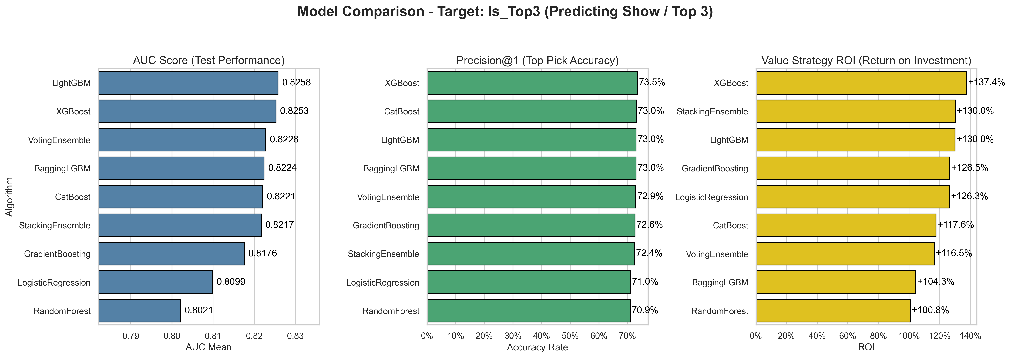
Şekil 2: Tabela (Is_Top3) tahmini modellerinin performans karşılaştırma grafikleri
  - Özellik Önemi (Feature Importance) ve Değişkenlerin Rolü
Ağaç bazlı algoritmaların ayırt etme metrikleri (Native Gain ve SHAP analizi) incelendiğinde; atın bağımsız saf handikap puanından öte "Rakiplerine Olan Göreceli Puanı" ve "Görece Sıkleti" ilk iki sırayı paylaşmıştır. Ayrıca veterinerlik sahasına dair bir performans izleyici olan Atın Son 400 Metre Sprint İdman Derecesi, her iki tahmin modelinde de ilk 10 özellik arasına net olarak girmiş ve isabet oranında kırılım yaratıldığını kanıtlamıştır.

- SONUÇ VE ÖNERİLER
Bu çalışmada at performanslarının tespiti amacıyla kullanılan makine öğrenmesi teknoloji-lerinin, hipodrom istatistiklerine uyarlandığında geleneksel el yordamı yöntemlerin ticarî ve tahmin matematiği bakımından oldukça çarpıcı avantajlara evrilebileceği kanıtlanmıştır. Ganyan analizindeki standart metodoloji %34.3’lerde kalırken ensemble mimarisinin %42.9’luk P@1 sıçraması, ML yöntemlerinin veteriner sahasındaki performansı tahmine dayalı karar destek sistemlerine ve at etiği eksenli performans ölçümlerine fayda sağlayacağını netleştirmiştir

Teşekkür
Projenin gerçekleştirilmesinde veri alt yapısını sunan ve akademik değerlendirme teşviklerinde bulunan bilim heyetine ile TJK’nın veri tabanlarına teşekkür ederiz

KAYNAKLAR (APA)
[1] Cihan, P. (2024). Horse Surgery and Survival Prediction with Artificial Intelligence Models: Performance Comparison of Original, Imputed, Balanced, and Feature-Selected Datasets. Kafkas Üniversitesi Veteriner Fakültesi Dergisi, 30(2), 233-241.
[2] Gupta, M., & Singh, L. (2024). Horse Race Results Prediction Using Machine Learning Algorithms With Feature Selection. International Journal of Intelligent Systems and Applications in Engineering, 12(2s), 132-139.
[3] Higgins, M. (2018). The Gambler Who Cracked the Horse-Racing Code. Bloomberg Businessweek.
[4] Oda, D., & Onogi, A. (2024). Assessing the predictability of racing performance of Thoroughbreds using mixed-effects model. Journal of Animal Breeding and Genetics, 141(1), 24-32.
[5] Obi, O. C., et al. (2024). Data science in sports analytics: A review of performance optimization and fan engagement. Journal of Artificial Intelligence and Data Science Techniques, 1(2).
[6] Tondapu, N. (2024). Efficient Market Dynamics: Unraveling Informational Efficiency in UK Horse Racing Betting Markets Through Betfair's Time Series Analysis. arXiv preprint arXiv:2402.02623.
[7] Chen, T., & Guestrin, C. (2016). XGBoost: A Scalable Tree Boosting System. Proceedings of the 22nd ACM SIGKDD International Conference on Knowledge Discovery and Data Mining (pp. 785-794).
[8] Ke, G., Meng, Q., Finley, T., Wang, T., Chen, W., Ma, W., ... & Liu, T. Y. (2017). LightGBM: A highly efficient gradient boosting decision tree. Advances in Neural Information Processing Systems, 30.

